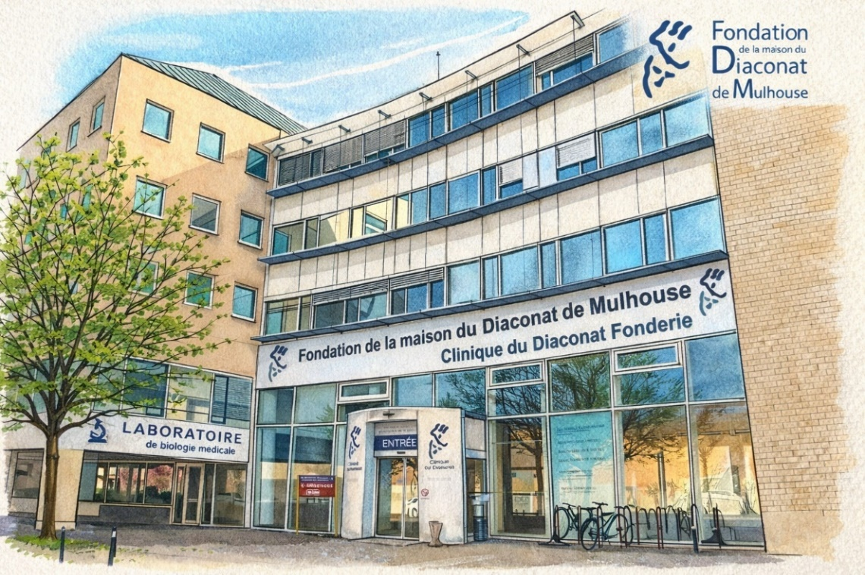

Invitation
Rencontre
Maternité Fonderie
Sages-femmes libérales
Lundi 8 JUIN 2026 de 12h à 14h
Maternité _ Salle des petits déjeuners_ 2ème étage
ORDRE DU JOUR :
- Intervention de Dr Kuntz
Troubles digestifs : RGO, coliques…
- Actualités de la maternité
- La maternité en chiffres
- Organisation et Fonctionnement de la maternité
- Projets et FAQ

La rencontre sera suivie d’un pot convivial
Merci de prévenir de votre présence
par retour de mail, à l’adresse suivante : marie.riebert@diaconat-mulhouse.fr
avant le 01/06/2026.

Merci de prévenir de votre présence par retour de mail, à l’adresse suivante : marie.riebert@diaconat-mulhouse.fr avant le 27/03/2026.

